**Modelare și Simulare**

**Proiect**

**Etapa 3**

**Student: Baciu Claudia-Iuliana**

**Grupa: 1310A**

**Profesor îndrumător: Petru Cașcaval**

**Număr proiect: 4**

**An universitar: 2021-2022**

**Program de simulare pentru problema de interferenţă în condiţiile în care sistemele sunt prevăzute cu modul de rezervă**

**1.Stabilirea modulului la care se adaugă rezerva**

Scăderea disponibilităţii este o consecinţă a suprapunerii efectelor celor două cauze independente de întrerupere accidentală. Pentru a obţine o disponibilitate mai ridicată, se adaugă o rezervă identică cu modulul de bază acolo unde întreruperile accidentale afectează într-o măsură mai mare disponibilitatea sistemului. Pentru stabilirea modulului la care se adaugă o rezervă trebuie avută în vedere atât frecvenţa întreruperilor cât şi timpul mediu de remediere. Aşa cum se cunoaşte, pentru modelul primar în care nu intervine fenomenul de interferenţă, disponibilitatea este dată de relaţia

𝐷 = 1⁄(1 + 𝜆𝐴⁄𝜇𝐴 + 𝜆𝐵⁄𝜇𝐵) ∙ 100 (%)

Relaţia de calcul evidenţiază explicit influenţa fiecărei cauze de întrerupere accidentală asupra disponibilităţii sistemului. Pe baza acestei relaţii se deduce că în ceea ce priveşte disponibilitatea este mai bine ca rezerva să se adauge la modulul pentru care raportul 𝜆⁄𝜇 este mai mare.

**2. Algoritmul de simulare**

➢ O analiză preliminară

La un modul prevăzut cu rezervă, în cazul unei întreruperi accidentale rezerva înlocuieşte modulul afectat asigurându-se astfel continuarea funcţionării sistemului. Este de dorit ca remedierea modulului defect să se facă înaintea apariţiei unei noi întreruperi pentru a readuce sistemul la starea de toleranţă de la început. Ca urmare, la această problemă de interferenţă nu orice întrerupere duce şi la oprirea sistemului. De asemenea, nu orice remediere permite repornirea sistemului. În aceste condiţii, algoritmul de simulare trebuie să urmărească explicit schimbările de stare din sistem, pentru ca la apariţia unei întreruperi să se poată stabili dacă sistemul se opreşte sau îşi continuă funcţionarea cu modulul de rezervă, şi dacă după remedierea unui modul afectat de întrerupere sistemul poate fi repus în funcţiune sau nu.

➢ Semnificaţia mărimilor folosie în algoritmul de simulare:

• 𝑆𝑡[𝑖], 𝑖 = 1 ÷ 𝑆 – starea sistemului 𝑖: în funcţiune (𝐹) sau oprit (𝑂);

• 𝑛𝑚𝑓[𝑚][𝑖], 𝑚 = 𝐴 sau 𝐵, 𝑖 = 1 ÷ 𝑆 – numărul modulelor funcţionale de tip 𝐴 sau 𝐵 la sistemul 𝑖 (la iniţializare se specifică astfel modulul care este prevăzut cu rezervă);

• 𝑛𝑓 − numărul de sisteme în funcţiune la un moment dat;

• 𝑛𝑚𝑑 − numărul de module afectate de întrerupere care necesită remediere, indiferent de tipul lor sau de sistemele de care aparţin;

• 𝑇𝑓[𝑖] − timpul de funcţionare până la prima întrerupere accidentală la sistemul 𝑖, 𝑖 = 1 ÷ 𝑆; locaţia 𝑇𝑓[𝑖] nu are semnificaţie când sistemul 𝑖 este oprit (𝑆𝑡[𝑖] = 𝑂);

• 𝑇𝑝𝑑 − timpul până la prima întrerupere accidentală (defectare) care se va produce, indiferent de tipul modulului afectat sau de sistemul de care aparţine; variabila nu are semnificaţie când 𝑛𝑓 = 0;

• 𝑇𝑟 − timpul până la terminarea remedierii în curs; variabila nu are semnificaţie când 𝑛𝑚𝑑 = 0;

• 𝑠𝑑, 𝑚𝑑 − sistemul la care va apărea prima defectare şi tipul modulului afectat;

• 𝑠𝑟, 𝑚𝑟 − sistemul la care se efectuează o operaţie de remediere şi tipul modulului în curs de remediere.

Statistici:

• 𝑆𝑇𝑓 − Suma timpilor de funcționare pentru cele 𝑆 sisteme în perioada simulată;

• 𝑆𝑇𝑟 − Suma timpilor de lucru pentru operaţiile de remediere efectuate de muncitor în perioada simulată;

• 𝑁𝑑 − Numărul de întreruperi accidentale (defectări) produse în perioada de monitorizare;

• 𝑁𝑟 − Numărul de remedieri efectuate de muncitor în perioada de simulare.

➢ 𝑃𝑟𝑒𝑐𝑖𝑧𝑎𝑟𝑒:

Pentru început vom considera că modulul de rezervă se menţine în stare pasivă, nefiind aşadar solicitat cât timp nu este folosit.

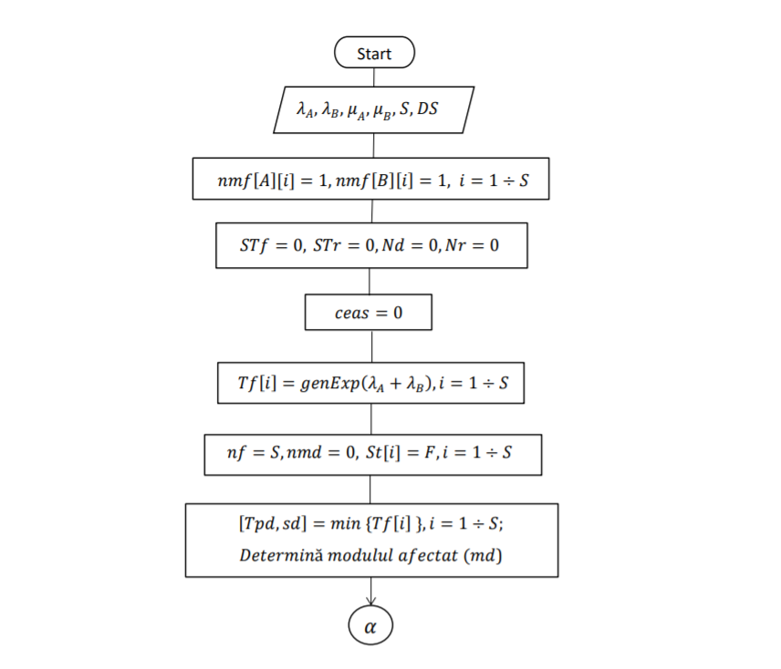

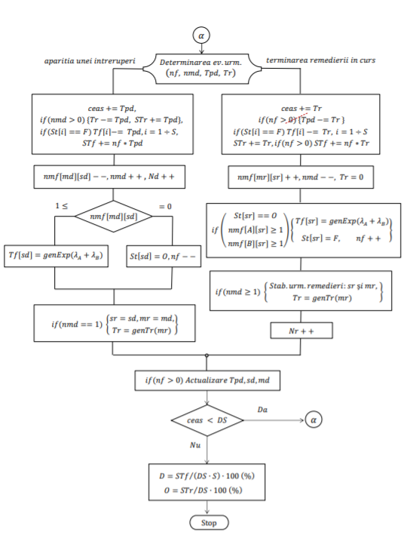

Algoritm de simulare pentru problema de interferenţă în care sistemele sunt prevăzute cu modul de rezervă

**3. Verificarea programului de simulare**

➢ Cu iniţializarea 𝑛𝑚𝑓[𝐴][𝑖] = 1, 𝑛𝑚𝑓[𝐵][𝑖] = 1 , 𝑖 = 1 ÷ 𝑆, se obţine o altă implementare pentru problema de interferenţă a sistemelor fără modul de rezervă, studiată la Etapa 2.

Observaţie:

Modulele de rezervă sunt menţinute în stare pasivă şi nu sunt afectate de întreruperi cât timp nu sunt folosite. Prin urmare, rata medie de întrerupere accidentală pentru un sistem în funcţiune este tot 𝜆𝐴 + 𝜆𝐵 cât era şi la etapa anterioară.

**1)Modulul A nu este echipat cu modul de rezervă**

|  |  |  |  |  |  |  |  |  |  |  |  |  |  |
| --- | --- | --- | --- | --- | --- | --- | --- | --- | --- | --- | --- | --- | --- |
| S | 1 | 2 | 3 | 4 | 5 | 6 | 7 | 8 | 9 | 10 | 11 | 12 | 13 |
| D(%)etapa 2 | 90.7329 | 89.9575 | 89.0684 | 88.0638 | 86.879 | 85.5273 | 83.9468 | 82.1922 | 80.1225 | 77.8312 | 75.2591 | 72.4448 | 69.4846 |
| O(%)etapa 2 | 9.26712 | 18.3777 | 27.3011 | 35.9515 | 44.3774 | 52.4244 | 60.0763 | 67.1312 | 73.7069 | 79.492 | 84.5656 | 88.8376 | 92.2108 | S | 1 | 2 | 3 | 4 | 5 | 6 | 7 | 8 | 9 | 10 | 11 | 12 | 13 |
| D(%) | 90.733 | 89.9554 | 89.0716 | 88.0572 | 86.8766 | 85.5239 | 83.9668 | 82.1686 | 80.1379 | 77.821 | 75.2233 | 72.4336 | 69.4434 | D(%) | 90.7329 | 89.9575 | 89.0684 | 88.0638 | 86.879 | 85.5273 | 83.9468 | 82.1922 | 80.1225 | 77.8312 | 75.2591 | 72.4448 | 69.4846 |
| O(%) | 9.26696 | 18.3806 | 27.2932 | 35.9726 | 44.3757 | 52.4078 | 60.032 | 67.1732 | 73.6614 | 79.5082 | 84.6017 | 88.8257 | 92.2254 | O(%) | 9.26712 | 18.3777 | 27.3011 | 35.9515 | 44.3774 | 52.4244 | 60.0763 | 67.1312 | 73.7069 | 79.492 | 84.5656 | 88.8376 | 92.2108 |

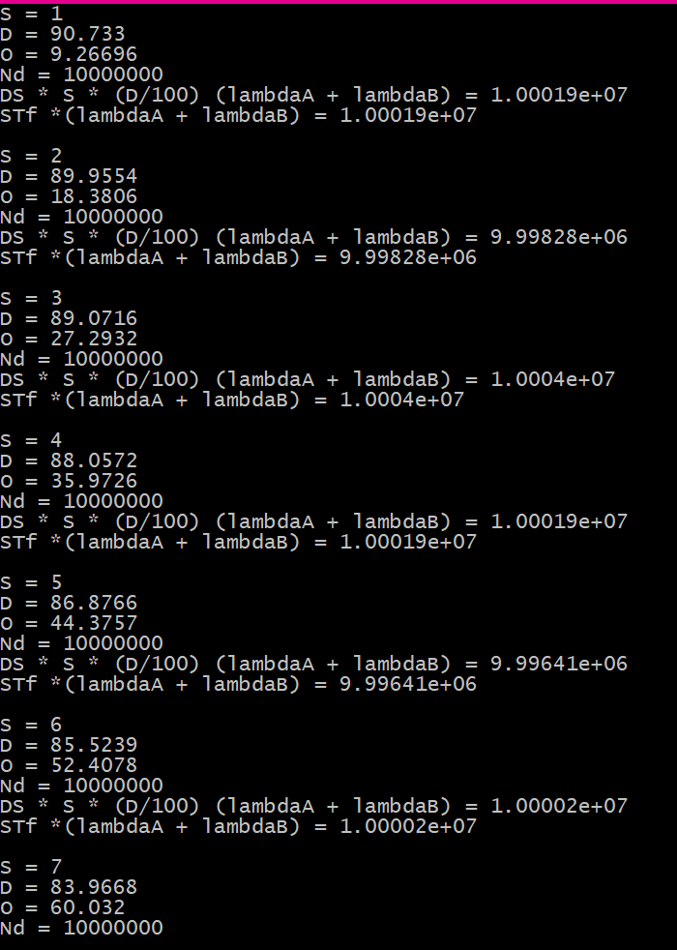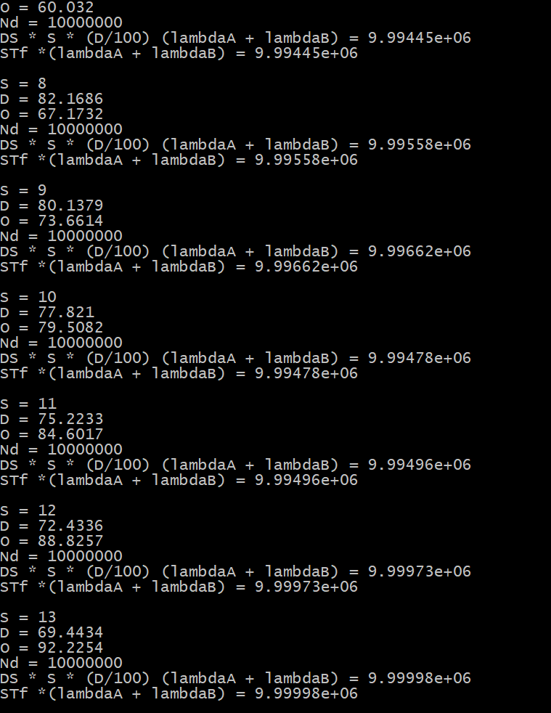

Prin similaritatea rezultatelor se demostrează,deci, corectitudinea programului.

**2)Modulul A este echipat cu modul de rezervă**

|  |  |  |  |  |  |  |  |  |  |  |  |  |  |
| --- | --- | --- | --- | --- | --- | --- | --- | --- | --- | --- | --- | --- | --- |
| S | 1 | 2 | 3 | 4 | 5 | 6 | 7 | 8 | 9 | 10 | 11 | 12 | 13 |
| D(%)  Fara rezerva | 90.733 | 89.9554 | 89.0716 | 88.0572 | 86.8766 | 85.5239 | 83.9668 | 82.1686 | 80.1379 | 77.821 | 75.2233 | 72.4336 | 69.4434 | D(%) | 90.7329 | 89.9575 | 89.0684 | 88.0638 | 86.879 | 85.5273 | 83.9468 | 82.1922 | 80.1225 | 77.8312 | 75.2591 | 72.4448 | 69.4846 |
| O(%)Fara rezerva | 9.26696 | 18.3806 | 27.2932 | 35.9726 | 44.3757 | 52.4078 | 60.032 | 67.1732 | 73.6614 | 79.5082 | 84.6017 | 88.8257 | 92.2254 | O(%) | 9.26712 | 18.3777 | 27.3011 | 35.9515 | 44.3774 | 52.4244 | 60.0763 | 67.1312 | 73.7069 | 79.492 | 84.5656 | 88.8376 | 92.2108 |
| D(%) | 95.0236 | 93.3156 | 92.5984 | 91.8436 | 90.9892 | 89.9832 | 88.8063 | 87.4201 | 85.7269 | 83.6548 | 81.1022 | 77.8678 | 73.9462 |  |  |  |  |  |  |  |  |  |  |  |  |  |  |
| O(%) | 9.70822 | 19.0697 | 28.4044 | 37.5348 | 46.4661 | 55.1728 | 63.4983 | 71.4205 | 78.8404 | 85.5031 | 91.0965 | 95.4481 | 98.1959 |  |  |  |  |  |  |  |  |  |  |  |  |  |  |

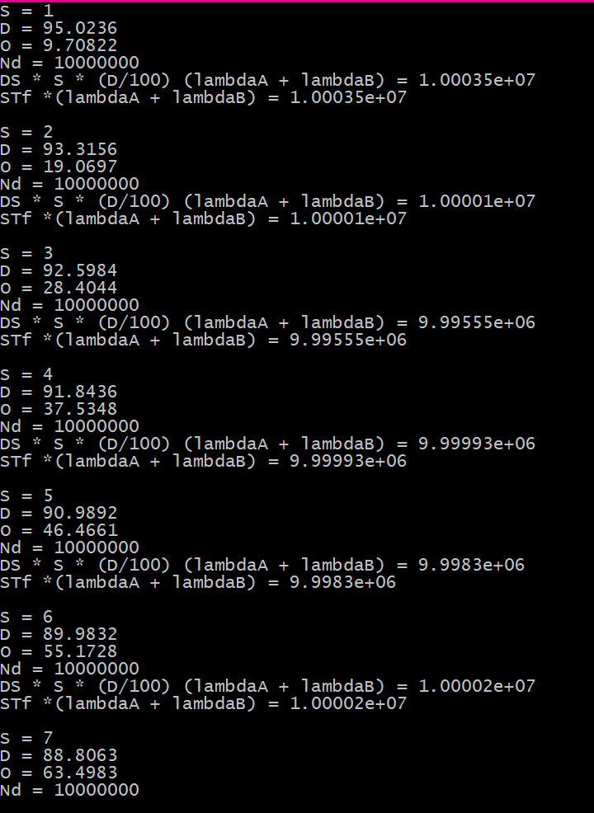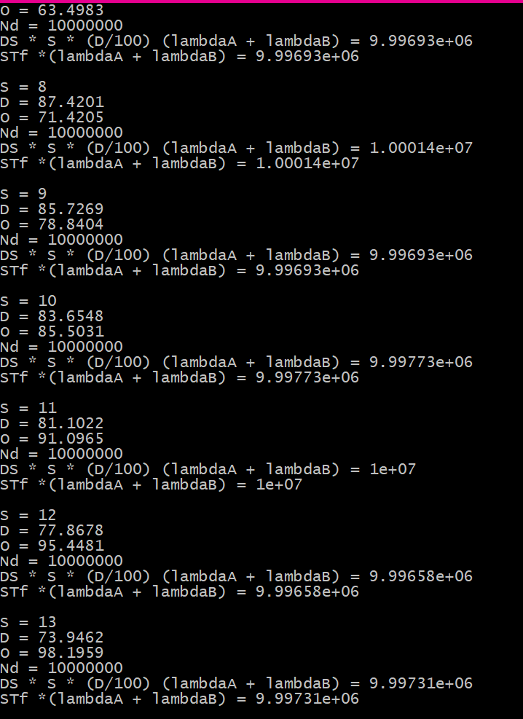

**Concluzie:**

În cea de-a doua simulare, în varianta cu rezervă, se observă o creștere a disponibilității sistemului cât și a gradului de ocupare al muncitorului de deservire.

**COD SURSĂ:**

#include <iostream>

#include <stdlib.h>

#include <math.h>

using namespace std;

#define lambdaA 0.2105

#define lambdaB 0.1626

#define miuA 3.8533

#define miuB 3.4218

#define pA lambdaA/(lambdaA + lambdaB)

#define pB 1-pA

#define mA 1/miuA

#define mB 1/miuB

#define sigmaA 1/(3.5*miuA)

#define sigmaB 1/(3.5*miuB)

enum Module { A, B };

enum Stare { O, F };

double genExp(double lambda)

{

double u, x;

u = (double)rand() / (RAND_MAX + 1);

x = -1 / lambda * log(1 - u);

return x;

}

double genTr(Module m)

{

double Tr;

if (m == A)

{

Tr = genExp(miuA);

}

else

{

Tr = genExp(miuB);

}

return Tr;

}

void Simulare(int& S, double& D, double& Oc)

{

double NS = 1e+7; //numarul de simulari

double DS;

double STr = 0; //suma timpilor de remediere

double STf = 0; //suma timpilor de functionare

double ceas = 0; //ceasul simularii

int Nd = 0; //numarul sistemelor decfectate pe parcursul simularii

int Nr = 0; //numarul remedierilor efectuate

int nf = S; //numarul de sisteme in functiune

int nmd = 0; // numarul modulelor defecte, indiferent de tipul lor si de sistemele de care apartin

int nmf[2][100];

double Tf[100]; //pentru un sistem in functiune, timpul pana la aparitia primei intreruperi accidentale

Stare St[100]; //starea sistemului i

double Tpd; //timpul pana la prima intrerupere accidentala(defectare) la sistemele aflate in functiune

int sd;//sistemul la care va aparea prima defectare

int sr; //sistemul la care se face remedierea;

Module md; //modulul afectat de aceasta intrerpere accidentala

Module mr; //modulul de remediat in curs

double Tr = 0; //timpul pana la terminarea remedierii in curs

int No = 0; //numarul de sisteme oprite

for (int i = 1; i <= S; i++)

{

//nmf[A][i] = 1;///modulul A este fara modul de rezerva(pentru verificare etapa II)

nmf[A][i] = 2;//modulul A este prevazut cu modul de rezerva

nmf[B][i] = 1;

}

for (int i = 1; i <= S; i++)

{

St[i] = F;

Tf[i] = genExp(lambdaA + lambdaB);

}

double min = 1e+7;

int ind;

for (int i = 1; i <= S; i++)

{

if (St[i] == F && Tf[i] < min)

{

min = Tf[i];

ind = i;

}

}

Tpd = min;

sd = ind;

//determina modulul afectat de intrerupere

double u = (double)rand() / RAND_MAX;

if (u < pA)

{

md = A;

}

else

{

if (u < (pA + pB))

md = B;

}

do {

//Determinarea evenimentului urmator

if (nmd == 0 || ((nf > 0) && Tpd < Tr))

{

//defectare

Nd++;

ceas += Tpd;

if (nmd > 0)

{

Tr -= Tpd;

}

for (int i = 1; i <= S; i++)

{

if (St[i] == F)

{

Tf[i] -= Tpd;

}

}

STf += nf * Tpd;

nmf[md][sd]--;

nmd++;

if (nmf[md][sd] == 0) //oprire sistem

{

St[sd] = O;

nf--;

No++;

}

else

{

if (nmf[md][sd] > 0)

Tf[sd] = genExp(lambdaA + lambdaB);

}

if (nmd == 1)

{

sr = sd;

mr = md;

Tr = genTr(mr);

STr += Tr;

}

}

else

{

//remediere

Nr++;

ceas += Tr;

for (int i = 1; i <= S; i++)

{

if (St[i] == F)

{

Tf[i] -= Tr;

}

}

STf += nf * Tr;

nmf[mr][sr]++;

nmd--;

if (St[sr] == O && nmf[A][sr] >= 1 && nmf[B][sr] >= 1)

{

St[sr] = F;

nf++;

Tf[sr] = genExp(lambdaA + lambdaB);

}

if (nmd > 0)

{

//inceputul unei noi remedieri

//Actualizare sr, mr

for (int i = 1; i <= S; i++)

{

if (St[i] == O)

{

if (nmf[B][i] < 1)

{

mr = B;

sr = i;

break;

}

else

{

//if (nmf[A][i] < 1)//modulul A fara rezerva, pentru verificare etapa II

if (nmf[A][i] < 2)

{

mr = A;

sr = i;

break;

}

}

}

}

Tr = genTr(mr);

STr += Tr;

}

}

if (nf > 0)

{ //Actualizare Tpd,sd

min = 1e+6;

for (int i = 1; i <= S; i++)

{

if (Tf[i] < min && St[i] == F)

{

min = Tf[i];

ind = i;

}

}

Tpd = min;

sd = ind;

//Actualizare md

double u = (double)rand() / RAND_MAX;

if (u < pA)

{

md = A;

}

else

{

if (u < (pA + pB))

md = B;

}

}

} while (Nd < NS);

DS = ceas;

//calcul statistici

D = (STf / (DS * S)) * 100;

Oc = (STr / DS) * 100;

cout << "D = " << D << endl;

cout << "O = " << Oc << endl;

//Verificarea programului de simulare (Modulul B cu rezerva)

cout << "Nd = " << Nd << endl;

cout << "DS * S * (D/100) (lambdaA + lambdaB) = " << DS * S * (D / 100) * (lambdaA + lambdaB) << endl;

cout << "STf *(lambdaA + lambdaB) = " << STf * (lambdaA + lambdaB) << endl << endl;

S++;

}

int main(void)

{

double Oc = 0, D;

int S = 1;

while (Oc <= 99)

{

cout << "S = " << S << endl;

Simulare(S, D, Oc);

}

}

**4.Completarea programului de simulare pentru a acoperi şi alte aspecte**

**Generalizare privind regimul de lucru pentru modulul de rezervă**

În funcţie de gradul de solicitare a rezervei (în sensul de modul cu regim de rezervă), aceasta poate fi pasivă, activă sau parţial activă. Pentru o rezervă identică cu modulul de bază, rata întreruperilor accidentale (rata de defectare) se exprimă cu relaţia: 𝜆𝑅=𝛼𝜆𝑀, în care 𝑀 = 𝐴 sau 𝐵, iar 𝛼 ∈ [0, 1]. (1)

• 𝛼 = 0 → rezervă pasivă (nesolicitată cât timp nu este în funcţiune);

• 𝛼 = 1 → rezervă activă (solicitată în aceeaşi măsură cu modulul de bază);

• 𝛼 ∈ (0, 1)→ rezervă parţial activă (solicitată într-o măsură mai mică decât modulul de bază); în studiul nostru vom lucra cu 𝛼 = 0.5 şi vom numi rezerva ca fiind semi-activă.

➢ Rezervă la modulul 𝐴

𝜆 = 𝜆𝐵 + 𝜆𝐴(1 + 𝛼(𝑛𝑚𝑓[𝐴][𝑖] − 1))

Probabilitatea ca la sistemul 𝑖 modulul care se va defecta mai întâi să fie de tip 𝐵 este:

𝑝𝐵 = 𝜆𝐵/ (𝜆𝐵 + 𝜆𝐴(1 + 𝛼(𝑛𝑚𝑓[𝐴][𝑖] − 1)))

Programul de simulare trebuie modificat ţinând cont de aceste relaţii care reflectă faptul că rata defectărilor la un sistem în funcţiune nu mai este constantă în timp. În plus, pe ramura care tratează terminarea unei remedieri la sistemul 𝑠𝑟, secvenţa de program trebuie modificată astfel:

⋮

𝑖𝑓(𝑛𝑚𝑓[𝐴][𝑠𝑟] ≥ 1 && 𝑛𝑚𝑓[𝐵][𝑠𝑟] ≥ 1)

{

𝑇𝑓[𝑠𝑟] = 𝑔𝑒𝑛𝐸𝑥𝑝 (𝜆𝐵 + 𝜆𝐴(1 + 𝛼(𝑛𝑚𝑓[𝐴][𝑠𝑟] − 1)));

// actualizarea se impune chiar dacă sistemul era deja în funcţiune pentru că în urma

// remedierii s-a modificat configuraţia sistemului

𝑖𝑓(𝑆𝑡[𝑠𝑟] == 𝑂)

{

𝑆𝑡[𝑠𝑟] = 𝐹;

𝑛𝑓 + +;

}

}

⋮

|  |  |  |  |  |  |  |  |  |
| --- | --- | --- | --- | --- | --- | --- | --- | --- |
| S | Fără rezervă | | Rezervă activă  α = 1 | | Rezervă semiactivă  α = 0.5 | | Rezervă pasivă  α = 0 | |
|  | D(%) | O(%) | D(%) | O(%) | D(%) | O(%) | D(%) | O(%) |
| 1 | 90.733 | 9.26696 | 93.9203 | 9.53029 | 93.9203 | 9.53029 | 93.9203 | 9.53029 |
| 2 | 89.9554 | 18.3806 | 93.5494 | 18.9785 | 93.5494 | 18.9785 | 93.5494 | 18.9785 |
| 3 | 89.0716 | 27.2932 | 93.1256 | 28.3306 | 93.1256 | 28.3306 | 93.1256 | 28.3305 |
| 4 | 88.0572 | 35.9726 | 92.656 | 37.5567 | 92.6561 | 37.5564 | 92.656 | 37.5567 |
| 5 | 86.8766 | 44.3757 | 92.1039 | 46.6361 | 92.1048 | 46.6323 | 92.104 | 46.6339 |
| 6 | 85.5239 | 52.4078 | 91.4255 | 55.6266 | 91.426 | 55.625 | 91.4254 | 55.6285 |
| 7 | 83.9668 | 60.032 | 90.6191 | 64.3163 | 90.6221 | 64.3096 | 90.6199 | 64.3089 |
| 8 | 82.1686 | 67.1732 | 89.594 | 72.7184 | 89.5919 | 72.7236 | 89.6045 | 72.6994 |
| 9 | 80.1379 | 73.6614 | 88.2575 | 80.577 | 88.2608 | 80.5854 | 88.2632 | 80.5579 |
| 10 | 77.821 | 79.5082 | 86.405 | 87.5539 | 86.3965 | 87.5618 | 86.3967 | 87.5563 |
| 11 | 75.2233 | 84.6017 | 83.6837 | 93.2888 | 83.6739 | 93.3034 | 83.7194 | 93.2577 |
| 12 | 72.4336 | 88.8257 | 79.9071 | 97.1788 | 79.9309 | 97.1765 | 79.8916 | 97.1796 |
| 13 | 69.4434 | 92.2254 | 75.219 | 99.1244 | 75.1673 | 99.1439 | 75.2439 | 99.1305 |

**Concluzie:**

Se observă o creștere a disponibilității sistemelor, începând cu sistemele fără rezervă până la sistemele ce au o rezervă pasivă. Disponibilitatea sistemelor cu rezervă pasivă este cea mai mare urmată de disponibilitatea sistemelor cu rezervă semi-activă și rezervă activă ( în această ordine), cea mai mică fiind pentru sistemele care nu dețin niciun modul de rezervă.

**COD SURSĂ:**

#include <iostream>

#include <stdlib.h>

#include <math.h>

using namespace std;

#define lambdaA 0.2105

#define lambdaB 0.1626

#define miuA 3.8533

#define miuB 3.4218

#define alfa 0.5 //alfa=0 sau alfa=1

//#define pA lambdaA/(lambdaA + lambdaB)

//#define pB 1-pA

#define MFR B

#define mA 1/miuA

#define mB 1/miuB

#define sigmaA 1/(3.5*miuA)

#define sigmaB 1/(3.5*miuB)

enum Module { A, B };

enum Stare { O, F };

double genExp(double lambda)

{

double u, x;

u = (double)rand() / (RAND_MAX + 1);

x = -1 / lambda * log(1 - u);

return x;

}

double genTr(Module m)

{

double Tr;

if (m == A)

{

Tr = genExp(miuA);

}

else

{

Tr = genExp(miuB);

}

return Tr;

}

void Simulare(int& S, double& D, double& Oc)

{

double NS = 1e+7; //numarul de simulari

double DS;

double STr = 0; //suma timpilor de remediere

double STf = 0; //suma timpilor de functionare

double ceas = 0; //ceasul simularii

int Nd = 0; //numarul sistemelor decfectate pe parcursul simularii

int Nr = 0; //numarul remedierilor efectuate

int nf = S; //numarul de sisteme in functiune

int nmd = 0; // numarul modulelor defecte, indiferent de tipul lor si de sistemele de care apartin

int nmf[2][100];

double Tf[100]; //pentru un sistem in functiune, timpul pana la aparitia primei intreruperi accidentale

Stare St[100]; //starea sistemului i

double Tpd; //timpul pana la prima intrerupere accidentala(defectare) la sistemele aflate in functiune

int sd;//sistemul la care va aparea prima defectare

int sr; //sistemul la care se face remedierea;

Module md; //modulul afectat de aceasta intrerpere accidentala

Module mr; //modulul de remediat in curs

double Tr = 0; //timpul pana la terminarea remedierii in curs

int No = 0; //numarul de sisteme oprite

for (int i = 1; i <= S; i++)

{

//nmf[A][i] = 1;///modulul A este fara modul de rezerva(pentru verificare etapa II)

nmf[A][i] = 2;//modulul A este prevazut cu modul de rezerva

nmf[B][i] = 1;

}

for (int i = 1; i <= S; i++)

{

St[i] = F;

Tf[i] = genExp(lambdaB + lambdaA * (1 + alfa * (nmf[A][i] - 1)));

}

double min = 1e+7;

int ind;

for (int i = 1; i <= S; i++)

{

if (St[i] == F && Tf[i] < min)

{

min = Tf[i];

ind = i;

}

}

Tpd = min;

sd = ind;

//determina modulul afectat de intrerupere

double u = (double)rand() / RAND_MAX;

double pB = lambdaB + lambdaA * (1 + alfa * (nmf[A][sd] - 1));

double pA = 1 - pB;

if (u < pA)

{

md = A;

}

else

{

if (u < (pA + pB))

md = B;

}

do {

//Determinarea evenimentului urmator

if (nmd == 0 || ((nf > 0) && Tpd < Tr))

{

//defectare

Nd++;

ceas += Tpd;

if (nmd > 0)

{

Tr -= Tpd;

}

for (int i = 1; i <= S; i++)

{

if (St[i] == F)

{

Tf[i] -= Tpd;

}

}

STf += nf * Tpd;

nmf[md][sd]--;

nmd++;

if (nmf[md][sd] == 0) //oprire sistem

{

St[sd] = O;

nf--;

No++;

}

else

{

if (nmf[md][sd] > 0)

Tf[sd] = genExp(lambdaB + lambdaA * (1 + alfa * (nmf[A][sd] - 1)));

else

{

St[sd] = O;

--nf;

++No;

}

}

if ((nmd == 1) || (St[sr] == F && St[sd] == O) || (sd == sr && md == MFR))

{

sr = sd;

mr = md;

if (nmd > 1)

{

STr -= Tr;

}

Tr = genTr(mr);

STr += Tr;

}

}

else

{

//remediere

Nr++;

ceas += Tr;

for (int i = 1; i <= S; i++)

{

if (St[i] == F)

{

Tf[i] -= Tr;

}

}

STf += nf * Tr;

nmf[mr][sr]++;

nmd--;

if (nmf[A][sr] >= 1 && nmf[B][sr] >= 1)

{

if (St[sr] == O)

{

St[sr] = F;

nf++;

}

Tf[sr] = genExp(lambdaB + lambdaA * (1 + alfa * (nmf[A][sr] - 1)));

}

if (nmd > 0)

{

//inceputul unei noi remedieri

//Actualizare sr, mr

bool gasit = false;

for (int i = 1; i <= S; i++)

{

if (nmf[B][i] == 0) //starea S2 sau S3(se remediaza B)

{

mr = B;

sr = i;

gasit = true;

break;

}

}

if (gasit == false) //nu s a gasit modulul remediat

{

for (int i = 1; i <= S; i++)

{

if (nmf[A][i] == 0) //starea 4 (ambele module A defecte)

{

mr = A;

sr = i;

gasit = true;

break;

}

}

}

if (gasit == false)

{

for (int i = 1; i <= S; i++)

{

if (nmf[A][i] == 1 && nmf[B][i] == 1) //starea 1

{

mr = B;

sr = i;

gasit = true;

}

}

}

Tr = genTr(mr);

STr += Tr;

}

}

if (nf > 0)

{ //Actualizare Tpd,sd

min = 1e+6;

for (int i = 1; i <= S; i++)

{

if (Tf[i] < min && St[i] == F)

{

min = Tf[i];

ind = i;

}

}

Tpd = min;

sd = ind;

//Actualizare md

double u = (double)rand() / RAND_MAX;

double pB = lambdaB + lambdaA * (1 + alfa * (nmf[A][sd] - 1));

double pA = 1 - pB;

if (u < pA)

{

md = A;

}

else

{

if (u < (pA + pB))

md = B;

}

}

} while (Nd < NS);

DS = ceas;

//calcul statistici

D = (STf / (DS * S)) * 100;

Oc = (STr / DS) * 100;

cout << "D = " << D << endl;

cout << "O = " << Oc << endl;

//Verificarea programului de simulare (Modulul B cu rezerva)

cout << "Nd = " << Nd << endl;

cout << "DS * S * (D/100) (lambdaA + lambdaB) = " << DS * S * (D / 100) * (lambdaA + lambdaB) << endl;

cout << "STf *(lambdaA + lambdaB) = " << STf * (lambdaA + lambdaB) << endl << endl;

S++;

}

int main(void)

{

double Oc = 0, D;

int S = 1;

while (Oc <= 99)

{

cout << "S = " << S << endl;

Simulare(S, D, Oc);

}

}

**Alegerea următorului modul pentru remediere**

La terminarea remedierii în curs, dacă mai sunt module defecte, muncitorul trebuie să înceapă imediat o nouă remediere. La alegerea următorului modul care să fie remediat, muncitorul trebuie să urmărească repunerea cât mai rapidă în funcţiune a unui sistem oprit. Modulele de rezervă defecte de la sistemele în funcţiune trebuie remediate ulterior. Prin urmare, la alegerea următorului modul pentru remediere trebuie să se ţină cont de starea sistemelor şi de intensităţile medii de remediere pentru cele două tipuri de module, 𝐴 şi 𝐵. Să analizăm mai întâi stările posibile pentru un sistem, în funcţie de modulul la care este prevăzută rezerva.

**Rezervă la modulul A**

Stări posibile:

S1 = A B

Sistem în funcțiune

S2 = AA

S3 =

Sistem oprit

S4 =  B

Dacă 𝜇𝐴 > 𝜇𝐵 ordinea de prioritate la remediere este: 𝑆4, 𝑆2 sau 𝑆3 (se repară 𝐵̅), 𝑆1;

Dacă 𝜇𝐵 > 𝜇𝐴 ordinea de prioritate la remediere este: 𝑆2 sau 𝑆3 (se repară 𝐵̅), 𝑆4, 𝑆1.

Verificăm creșterea disponibilității sistemelor prin impunere la remediere a acestor priorități.

|  |  |  |  |  |  |  |  |  |  |  |  |  |  |
| --- | --- | --- | --- | --- | --- | --- | --- | --- | --- | --- | --- | --- | --- |
| S | 1 | 2 | 3 | 4 | 5 | 6 | 7 | 8 | 9 | 10 | 11 | 12 | 13 |
| D(%) | 95.0236 | 93.3156 | 92.5984 | 91.8436 | 90.9892 | 89.9832 | 88.8063 | 87.4201 | 85.7269 | 83.6548 | 81.1022 | 77.8678 | 73.9462 |  |  |  |  |  |  |  |  |  |  |  |  |  |  |
| O(%) | 9.70822 | 19.0697 | 28.4044 | 37.5348 | 46.4661 | 55.1728 | 63.4983 | 71.4205 | 78.8404 | 85.5031 | 91.0965 | 95.4481 | 98.1959 |  |  |  |  |  |  |  |  |  |  |  |  |  |  |
| D(%)  Prioritate | 94.3954 | 93.8494 | 93.252 | 92.5644 | 91.8103 | 90.9401 | 89.9126 | 88.6873 | 87.1814 | 85.1917 | 82.503 | 78.9429 | 74.5046 |  |  |  |  |  |  |  |  |  |  |  |  |  |  |
| O(%)  Prioritate | 9.6513 | 19.1837 | 28.5642 | 37.8456 | 46.9036 | 55.7531 | 64.322 | 72.5135 | 80.1314 | 87.0408 | 92.7048 | 96.7155 | 98.8961 |  |  |  |  |  |  |  |  |  |  |  |  |  |  |

Modificările efectuate în programul de simulare:

if (nmd > 0)

{

//inceputul unei noi remedieri

//Actualizare sr, mr

bool gasit = false;

for (int i = 1; i <= S; i++)

{

if (nmf[B][i] == 0) //starea S2 sau S3(se remediaza B)

{

mr = B;

sr = i;

gasit = true;

break;

}

}

if (gasit == false) //nu s a gasit modulul remediat

{

for (int i = 1; i <= S; i++)

{

if (nmf[A][i] == 0) //starea 4 (ambele module A defecte)

{

mr = A;

sr = i;

gasit = true;

break;

}

}

}

if (gasit == false)

{

for (int i = 1; i <= S; i++)

{

if (nmf[A][i] == 1 && nmf[B][i] == 1) //starea 1

{

mr = B;

sr = i;

gasit = true;

}

}

}

Tr = genTr(mr);

STr += Tr;

}

**Concluzie:**

Atunci când nu alegem modulul defect la întâmplare, ci se stabilesc anumite priorități în funcție de starea sistemului și de rata de defectare a modulelor, se observă o creștere a disponibilității care este mai accentuată atunci când creștem și numărul de sisteme.

**Întreruperea remedierii în curs**

Dacă în timp ce muncitorul remediază o rezervă de la un sistem în funcţiune se produce o întrerupere accidentală care conduce la oprirea sistemului, se poate pune problema întreruperii remedierii în curs pentru a interveni cu prioritate asupra modulului afectat, astfel încât sistemul oprit să fie repus în funcţiune cât mai rapede.

Pentru implementarea acestei facilităţi în programul de simulare, pe ramura care tratează apariţia unei întreruperi accidentale, se impune următoarea modificare:

⋮

𝑖𝑓(𝑛𝑚𝑑 == 1 ∥ 𝑆𝑡[𝑠𝑟] == 𝐹 && 𝑆𝑡[𝑠𝑑] == 𝑂 ∥ 𝑠𝑑 == 𝑠𝑟 && 𝑚𝑑 == 𝑀𝐹𝑅 )

{

𝑠𝑟 = 𝑠𝑑;

𝑚𝑟 = 𝑚𝑑;

𝑇𝑟 = 𝑔𝑒𝑛𝑇𝑟(𝑚𝑟);

}

⋮

în care 𝑀𝐹𝑅 reprezintă modulul fără rezervă.

Verificăm creșterea disponibilității sistemelor prin impunere la remediere a acestor priorități.

|  |  |  |  |  |  |  |  |  |  |  |  |  |  |
| --- | --- | --- | --- | --- | --- | --- | --- | --- | --- | --- | --- | --- | --- |
| S | 1 | 2 | 3 | 4 | 5 | 6 | 7 | 8 | 9 | 10 | 11 | 12 | 13 |
| D(%) | 95.0236 | 93.3156 | 92.5984 | 91.8436 | 90.9892 | 89.9832 | 88.8063 | 87.4201 | 85.7269 | 83.6548 | 81.1022 | 77.8678 | 73.9462 |  |  |  |  |  |  |  |  |  |  |  |  |  |  |
| O(%) | 9.70822 | 19.0697 | 28.4044 | 37.5348 | 46.4661 | 55.1728 | 63.4983 | 71.4205 | 78.8404 | 85.5031 | 91.0965 | 95.4481 | 98.1959 |  |  |  |  |  |  |  |  |  |  |  |  |  |  |
| D(%)  Întrerupere | 94.3949 | 94.0699 | 93.6954 | 93.2569 | 92.7609 | 92.1374 | 91.3723 | 90.3684 | 88.9706 | 86.9208 | 83.8957 | 79.7012 | 74.8414 |  |  |  |  |  |  |  |  |  |  |  |  |  |  |
| O(%)  Întrerupere | 9.65287 | 19.2277 | 28.7184 | 38.1164 | 47.3606 | 56.4731 | 65.3252 | 73.8196 | 81.7623 | 88.7624 | 94.2707 | 97.7555 | 99.347 |  |  |  |  |  |  |  |  |  |  |  |  |  |  |

**Concluzie:**

Întreruperea remedierii în curs a crescut și mai mult disponibilitatea sistemelor și prin urmare rezultatele obținute, adăugând programului anterior și această facilitate, sunt mai bune, sistemul având capacitatea mai mare de a-și îndeplini funcțiile la un moment dat.